《四川省聚酯纤维复合卷材建筑地面保温隔声工程技术标准》DBJ51/T098-2018
局部修订条文
说明：下划线标记的文字为新增内容，方框标记的文字为删除的原内容，无标记的文字为原内容。

2.0.1 聚酯纤维棉 polyester cotton聚酯纤维复合卷材 polyester fiber composite membrane
将聚酯纤维梳理、分散后，经加工而成的棉状制品。聚酯纤维棉与PVC隔音片材两层材料经热熔复合而成的具有保温和隔声功能的材料。
2.0.2 PVC隔音片材PVC sound insulation coiled material聚酯纤维复合卷材建筑楼面保温隔声系统 polyester fiber composite membrane with thermal and sound insulation floor system
以PVC材料为主要原料，添加无机填料、助剂制备而成的具有隔音功能的柔性片状材料。设置在建筑物楼面结构层上，以聚酯纤维复合卷材为保温隔声层的建筑楼面保温隔声构造系统。
2.0.3 聚酯纤维复合卷材 polyester fiber composite membrane 建筑地面building ground
聚酯纤维棉与PVC隔音片材两层材料经热熔复合而成的具有保温和隔声功能的材料。建筑物底层地面和楼（层地）面的总称。
2.0.4 聚酯纤维复合卷材建筑地面保温隔声系统 polyester fiber composite membrane with thermal and sound insulation floor system聚酯纤维棉 polyester cotton
设置在建筑物地面结构层上，以聚酯纤维复合卷材为保温隔声层的建筑地面保温隔声构造系统。将聚酯纤维梳理、分散后，经加工而成的棉状制品。
2.0.5 自流平石膏 gypsum based self-leveling compound for floor PVC隔音片材PVC sound insulation coiled material
以脱硫石膏或天然石膏为原料制备的半水石膏胶凝材，与骨料、填料和外加剂混合组成的新拌状态下具有一定流动性的石膏基室内地面自流平材料。以PVC材料为主要原料，添加无机填料、助剂制备而成的具有隔音功能的柔性片状材料。
2.0.6 保护层 protective layer撞击声 clash sound
对保温隔声层起防护作用的自流平石膏或细石混凝土构造层。在建筑结构上撞击而引起的噪声。
2.0.7 撞击声 clash sound声桥 sound bridge
在建筑结构上撞击而引起的噪声。建筑地面隔声系统中隔声层上部构造与地面结构层或墙体之间的刚性连接。
2.0.8 计权标准化撞击声压级 weighted standardized impact sound pressure level计权标准化声压级weighted standardized level difference
以接收室的混响时间作为修正参数而得到的楼板或楼板构造撞击声隔声性能的单值评价量。以接收室的混响时间作为修正参数而得到的两个房间之间空气隔声性能的单值评价量。
2.0.9 频谱修正量 spectrum adaptation term计权标准化撞击声压级 weighted standardized impact sound pressure level
频谱修正量是因隔声频谱不同以及声源空间的噪声频谱不同，所需加到空气声隔声单值评价量上的修正值。当声源空间的噪声呈粉红噪声频率特性或交通噪声频率特性时，计算得到的频谱修正量分别是粉红噪声频谱修正量或交通噪声频谱修正量。以接收室的混响时间作为修正参数而得到的楼板或楼板构造撞击声隔声性能的单值评价量。
2.0.10 频谱修正量 spectrum adaptation term
频谱修正量是因隔声频谱不同以及声源空间的噪声频谱不同，所需加到空气声隔声单值评价量上的修正值。当声源空间的噪声呈粉红噪声频率特性或交通噪声频率特性时，计算得到的频谱修正量分别是粉红噪声频谱修正量或交通噪声频谱修正量。

3.1.1聚酯纤维复合卷材建筑地面保温隔声系统的性能应符合表3.1.1的规定。
表3.1.1 聚酯纤维复合卷材建筑地面保温隔声系统的性能指标
构件名称 | 项目 | 性能指标 | 试验方法
分户楼板 | 传热系数，W/(m²·K) | ≤1.82.0 | —
分户楼板 | 计权隔声量+粉红噪声频谱修正量  R_{w}+C，dB | ＞45  ＞50（高要求住宅） | 《声学建筑和建筑构件隔声测量第3部分：建筑构件空气声隔声的实验室测量》GB/T 19889.3
分隔住宅和非居住用途空间楼板 | 计权隔声量+交通噪声频谱修正量  R_{W}+C_{tr}，dB | ＞51
卧室、起居室（厅）与邻户房间之间 | 计权标准化声压级差+粉红噪声频谱修正量  D_{nT，w} +C，dB | ≥45  ≥50（高要求住宅） | 《声学建筑和建筑构件隔声测量第4部分：房间之间空气声隔声的现场测量》GB/T 19889.4
住宅和非居住用途空间分隔楼板上下的房间之间 | 计权标准化声压级差+交通噪声频谱修正量  D_{nT，w} +C_{tr}，dB | ≥51
卧室、起居室（厅）的分户楼板 | 计权规范化撞击声压级L_{n，w}（实验室测量），dB | ＜7075  ＜6065（高要求住宅） | 《声学建筑和建筑构件隔声测量第6部分：楼板撞击声隔声的实验室测量》GB/T 19889.6
卧室、起居室（厅）的分户楼板 | 计权标准化撞击声压级，Lˊ_{nT，w} (现场测量) ，dB | ≤7075  ≤6065（高要求住宅） | 《声学建筑和建筑构件隔声测量第7部分：楼板撞击声隔声的现场测量》  GB/T 19889.7
3.1.3聚酯纤维复合卷材建筑地面保温隔声系统所用材料的有害物质限量应符合现行国家标准《民用建筑工程室内环境污染控制规范》GB50325的有关规定。
3.1.4聚酯纤维复合卷材建筑地面保温隔声系统的各种组成材料应由系统供应商配套供应。采用的所有材料与地面保温隔声系统性能相容，并应符合国家现行相关标准的规定。

3.2.1聚酯纤维复合卷材的主要性能指标应符合下列规定：
2 聚酯纤维复合卷材的规格尺寸及允许偏差应符合表3.2.1-2的规定。
表3.2.1-2 聚酯纤维复合卷材尺寸及允许偏差
项目 | 尺寸 | 允许偏差 | 试验方法
厚度(mm) | 7.0，8.0，9.0，10.0，11.0，12.0，… | 0，+2.0 | 《矿物棉及其制品试验方法》GB/T5480《建筑防水卷材试验方法 第4部分：沥青防水卷材 厚度、单位面积质量》GB/T328.4
宽度(m) | 1.0 | ±1% | 《矿物棉及其制品试验方法》GB/T5480《建筑防水卷材试验方法 第6部分：沥青防水卷材 长度、宽度和平直度》GB/T328.6
长度(m) | 10，20 | ±0.5%
注：聚酯纤维复合卷材的厚度可根据设计要求做相应调整。

3.2.2PVC隔音片卷材的单位面积质量和厚度应符合表3.2.2的规定。
表 3.2.2 PVC 隔音片材单位面积质量和厚度
项目 | 性能指标 | 试验方法
单位面积质量/（kg/m²） | ≥2.0 | 《建筑防水卷材试验方法第4部分：沥青防水卷材厚度、单位面积质量》GB/T 328.4
厚度/mm | ≥1.0

3.2.4自流平石膏的性能应符合表3.2.4的规定。
表3.2.4 自流平石膏性能指标
项目 |  | 性能指标 | 试验方法
pH值 |  | ≥7 | 《石膏化学分析方法》GB/T5484
凝结时间 | 初凝时间/h | ≥1 | 《建筑石膏净浆物理性能的测定》GB/T17669.4
 | 终凝时间/h | ≤6
30min流动度/mm |  | ≥140 | 《石膏基自流平砂浆》JC/T1023
抗折强度（MPa） | 1d | ≥2.0
 | 28d绝干 | ≥5.0
抗压强度（MPa） | 1d | ≥6.0
 | 28d绝干 | ≥20.0
抗冲击性 |  | 无开裂或脱离底板 | 《地面用水泥基自流平砂浆》JC/T985
尺寸变化率/% |  | -0.05~+0.05 | 《石膏基自流平砂浆》JC/T1023
导热系数(25±2℃) [W/(m·K)] |  | ≤0.30 | 《绝热材料稳态热阻及有关特性的测定防护热板法》GB/T 10294

4.1.4聚酯纤维复合卷材建筑地面保温隔声系统应设置自流平石膏或细石混凝土保护层，保护层材料抗压强度不应小于20MPa，保护层厚度不应小于40mm。当采用细石混凝土时，应铺设φ4@150双向钢筋网片。当聚酯纤维复合卷材应用于非成品住宅是，上部应设置细石混凝土保护层，且厚度不应小于40mm，强度等级不应小于C20；当聚酯纤维复合卷材应用于成品住宅时，可在其上部直接薄贴地砖或铺设木质地板。
4.1.5聚酯纤维复合卷材铺贴时所用密封胶粘带的尺寸宽度不应小于80mm。密封用胶粘带的尺寸宽度不应小于80mm。
4.1.6聚酯纤维复合卷材建筑地面保温隔声工程的细石混凝土保护层纵横间距大于6m时或不同功能区域交接处应设置分格缝。

4.2.1聚酯纤维复合卷材建筑地面保温隔声系统构造应由钢筋混凝土楼板结构层、聚酯纤维复合卷材保温隔声层、自流平石膏或细石混凝土保护层和PVC隔音片材组成。当保护层采用细石混凝土时，应铺设φ4@150双向钢筋网片。

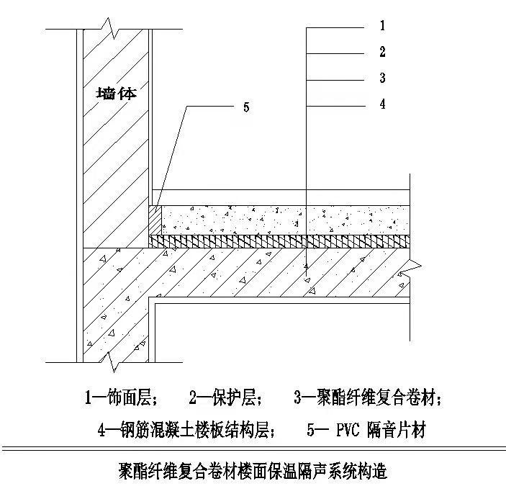
图4.2.1 聚酯纤维复合卷材地面保温隔声系统构造
4.2.1 聚酯纤维复合卷材建筑地面保温隔声系统构造应符合下列规定：
1 聚酯纤维复合卷材建筑地面保温隔声系统地面基本构造应符合表4.2.1-1规定；
表4.2.1-1 聚酯纤维复合卷材建筑地面保温隔声系统地面基本构造
基  本  构  造 | 保护层 | 细石混凝土 | 构造示意图
 | ②保温隔声层 | 聚酯纤维复合卷材 | 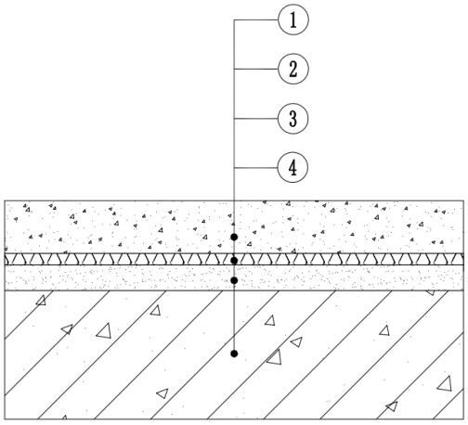
 | ③找平层 | 水泥砂浆
 | ④基层 | 钢筋混凝土楼板
2 聚酯纤维复合卷材建筑地面保温隔声系统墙角基本构造应符合表4.2.1-2规定；
表4.2.1-2 聚酯纤维复合卷材建筑地面保温隔声系统墙角基本构造
构造示意图
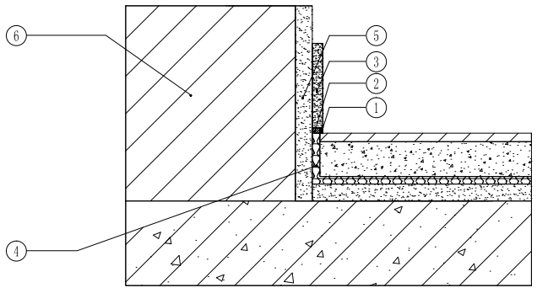

——建筑密封膏；②——2mm厚橡皮条；③——踢脚；④——聚酯纤维复合卷材；
⑤——抹灰层；⑥——墙体基层

3 聚酯纤维复合卷材建筑地面保温隔声系统薄贴地砖地面基本构造应符合表4.2.1-3的规定；
表4.2.1-3 聚酯纤维复合卷材建筑地面保温隔声系统薄贴地砖地面基本构造
基  本  构  造 | ①饰面层 | 地砖 | 构造示意图
 | ②粘结层 | 粘结剂（设置加强网片） | 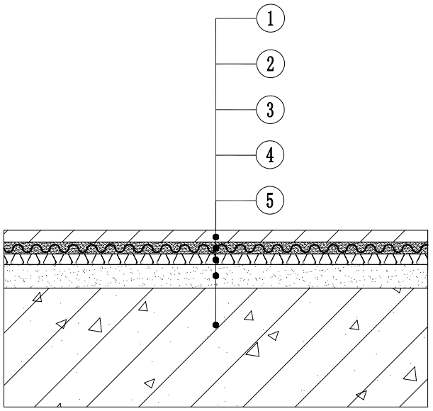
 | ③保温隔声层 | 聚酯纤维复合卷材
 | ④找平层 | 水泥砂浆
 | ⑤基层 | 钢筋混凝土楼板
4 聚酯纤维复合卷材建筑地面保温隔声系统薄铺木质地板地面基本构造应符合表4.2.1-4的规定。
表4.2.1-4 聚酯纤维复合卷材建筑地面保温隔声系统薄铺木质地板地面基本构造
基  本  构  造 | ①饰面层 | 木质地板 | 构造示意图
 | ②保温隔声层 | 聚酯纤维复合卷材 | 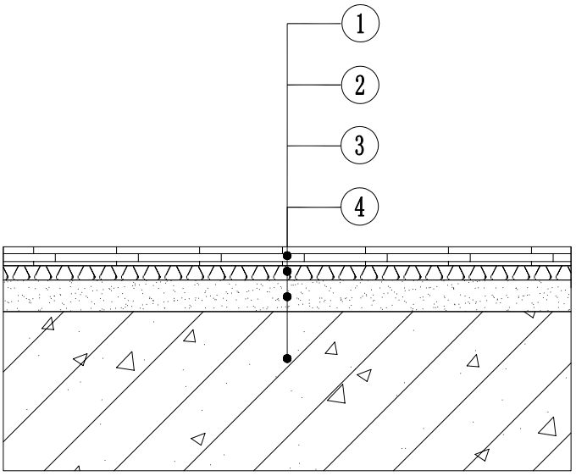
 | ③找平层 | 水泥砂浆
 | ④基层 | 钢筋混凝土楼板

4.2.2聚酯纤维复合卷材铺设的构造方式应符合下列规定：
1 地面铺设聚酯纤维复合卷材应采用干式工法的干铺方式；墙面铺设PVC隔音片材聚酯纤维复合卷材宜采用双面胶或码钉等方式固定；
2 聚酯纤维复合卷材在建筑地面与墙面交界处，应在柱墙面铺设PVC隔音片材PVC隔音片材聚酯纤维复合卷材，宜采用双面胶或码钉等方式固定，高度应不低于地面饰面层高度；
3 聚酯纤维复合卷材在门洞口处，宜铺设至墙体外边缘铺设时与墙体边缘线齐平；
4 聚酯纤维复合卷材建筑地面保温隔声系统薄贴地砖时，粘结层厚度不应小于10mm，且应在地砖接缝处配宽度不小于150mm、直径为0.9mm、网孔为12.7mm×12.7mm的热镀锌电焊网；
4.2.3 保护层构造设计应符合下列规定：
1 保护层抗压强度不应小于20MPa，保护层厚度不应小于40mm；
2 当采用细石混凝土作为保护层材料时，应在距保护层顶面15mm-20mm处设置φ4@150双向钢筋网片，钢筋网片的搭接宽度不应小于100mm；
3 保护层纵横间距大于6m时或不同功能区域交接处应设置分格缝，且不得破坏保温隔声层；
4 当饰面材料采用龙骨基层时，保护层可作为龙骨的固定层，膨胀螺钉胀管钻孔深度不宜大于30mm，且不得穿透保护层。
4.3.1 聚酯纤维复合卷材用于建筑地面保温隔声工程时，PVC隔音片材不纳入热工计算，聚酯纤维棉和自流平石膏的热工参数设计取值应符合表4.3.1的规定。
表4.3.1 聚酯纤维复合卷材和自流平石膏的热工参数设计取值
类型 | 导热系数λ_{c}  W/（m·K） | 修正系数a
聚酯纤维棉 | 0.039 | 1.15
自流平石膏 | 0.30 | 1.20
4.3.3 聚酯纤维复合卷材建筑地面保温隔声系统的撞击声隔声性能应符合表4.3.3的规定。
表4.3.3 聚酯纤维复合卷材建筑地面保温隔声系统撞击声隔声性能指标
构件名称 | 撞击声隔声单值评价量(dB)
卧室、起居室（厅）的分户楼板 | 计权规范化撞击声压级Ln，w（实验室测量） | ＜7075  ＜6065（高要求住宅）
 | 计权标准化撞击声压级LˊnT，w（现场测量） | ≤7075  ≤6065（高要求住宅）
注：若有其他隔声要求，由设计具体明确。

5.1.3对进场的聚酯纤维复合卷材和自流平石膏应进行材料进场验收，核查产品合格证明文件和性能检验报告，并按本标准规定的检查项目、检验方法和检查数量进行见证取样复验，合格后方可使用。
5.1.4聚酯纤维复合卷材建筑地面保温隔声工程的施工应在混凝土楼板结构工程、墙体抹灰完工并经验收合格基层楼板施工质量验收合格，且砌体工程施工完成、穿过楼板的管道与预埋件等安装完成后进行。基层质量应符合现行国家标准《建筑楼面工程施工质量验收规范》GB50209和《建筑装饰装修工程质量验收标准》GB50210的有关规定。
5.1.6 聚酯纤维复合卷材在运输与储存时应立式放置，应存放在干燥、通风的室内，防止材料受潮建筑地面保温隔声系统材料应防水防潮。材料存放处应远离火源，并配备消防灭火器材做好防火安全措施。
5.1.7现场浇筑细石混凝土保护层施工期间时，环境温度不得低于5℃。
5.2.1基层应坚实、平整、清洁、干燥。聚酯纤维复合卷材建筑地面保温隔声系统施工工艺流程可参照图5.2.1进行。
墙面与楼面处理、验收墙面与楼面处理、验收
墙面墙角铺设PVC隔音片材墙面墙角铺设聚酯纤维复合卷材
胶粘带密封拼接处胶粘带密封拼接处
楼面铺设聚酯纤维复合卷材楼面铺设聚酯纤维复合卷材
异形部位贴合处理异形部位贴合处理
检查聚酯纤维复合卷材铺设情况，做好隐蔽记录检查聚酯纤维复合卷材铺设情况，做好隐蔽记录
保护层施工
粘贴地砖或铺设木质地板
成品保护、验收
成品保护、验收成品保护、验收

图5.2.1 聚酯纤维复合卷材建筑地面保温隔声系统施工工艺流程
5.2.2聚酯纤维复合卷材建筑地面保温隔声系统施工工艺流程可参照图5.2.2进行。基层应坚实、平整、清洁、干燥。
饰面层施工
墙面与地面处理、验收
墙面墙角铺设PVC隔音片材
胶粘带密封拼接处
地面铺设聚酯纤维复合卷材
异形部位贴合处理
检查聚酯纤维复合卷材铺设情况，做好隐蔽记录
保护层施工
成品保护、验收

图5.2.2聚酯纤维复合卷材建筑地面保温隔声系统施工工艺流程
5.2.3铺设聚酯纤维复合卷材应满足下列要求：
1 聚酯纤维棉面朝下，PVC隔音片卷材面朝上；
2 应先铺设墙面、阴阳角以及其他异形部位，墙面阴阳角处应将PVC隔音片材卷材剪切后再上翻固定，上翻于墙面部分PVC隔音片材卷材宜采用双面胶或码钉等方式固定；后铺设地面，铺设时应宜采用干铺，也可根据需要采取纹钉、白乳胶等必要的加固措施进行固定；

4 PVC隔音片材聚酯纤维复合卷材在柱、墙面的铺设高度不应低于地面饰面层厚度；
5 建筑地面上有竖向管道时，PVC隔音片材聚酯纤维复合卷材应包裹管道四周，上翻铺设高度不应低于地面保护层厚度。
5.2.4自流平石膏保护层施工应符合下列规定：保护层施工应符合下列规定：
1 采用激光水平仪进行墙面投射，弹射标高线，平均厚度满足设计要求；聚酯纤维复合卷材铺设完成后应及时施工保护层，且应采取保护措施防止保温隔声层受损。施工中严禁划伤聚酯纤维复合卷材；
2门洞处应支模，支模高度应大于自流平石膏浇筑后的高度；细石混凝土保护层应按设计要求设置分格缝，分格缝宜采用预埋方式，防止后期切割方式破坏保温隔声层。
3制备浆料应采用专用机械工具，加水量准确计量，并充分搅拌至均匀无结块无分层为止；细石混凝土保护层施工时厚度不应小于40mm，强度等级不应小于C20。
4摊铺浆料时应将自流平浆料倾倒于施工面，宜用专用锯齿刮板辅助浆料均匀展开，并使用消泡滚筒进行消泡处理；细石混凝土施工后应及时进行保湿养护，养护时间不应少于7d；严禁采用蓄水养护，避免养护水浸入保温隔声层内；混凝土抗压强度未达到5MPa时，严禁上人行走及堆载物品。
5施工完成后的自流平石膏硬化前应进行成品保护，封闭现场，应避免强烈的空气流动和太阳直射。硬化后自然通风，进行干燥养护。
5.2.5细石混凝土保护层施工应符合下列规定：饰面层施工应符合设计要求和现行国家标准《建筑楼面工程施工质量验收规范》GB50209的有关规定。
1 聚酯纤维复合卷材铺设完成后应及时施工保护层，且应采取保护措施防止保温隔声层受损。施工中严禁划伤聚酯纤维复合卷材；
2 钢筋网片应设置在距保护层顶面15-20mm的位置；
3 细石混凝土保护层应按设计要求设置分格缝，分格缝宜采用预埋方式，防止后期切割方式破坏保温隔声层；
4 细石混凝土施工后应及时进行保湿养护，养护时间不应少于7d；严禁采用蓄水养护，避免养护水浸入保温隔声层内；混凝土抗压强度未达到5MPa时，严禁上人行走及堆载物品。
5.2.6饰面层施工应符合设计要求和现行国家标准《建筑楼面工程施工质量验收规范》GB50209的有关规定。踢脚安装时，应在踢脚下垫2mm厚橡皮条，橡皮条外填密封膏。

6.1.3 聚酯纤维复合卷材建筑地面保温隔声分项工程应对下列部位或内容进行隐蔽工程验收，并应有详细的文字记录和必要的影像资料：
1建筑地面基层处理；
2竖向PVC隔音片粘贴聚酯纤维复合卷材质量；
3聚酯纤维复合卷材铺设聚酯纤维复合卷材的施工情况；
4拼缝防水胶带拼缝处理声桥、门洞部位处理；
5细石混凝土钢筋网片铺设保护层施工质量；
6保护层施工质量；
7分格缝处理。
6.1.4 聚酯纤维复合卷材建筑地面保温隔声工程检验批的划分应符合下列规定：
1、每1000㎡可划分为一个检验批，不足1000㎡也为一个检验批采用相同材料、工艺和构造做法的建筑地面，每一层或每200 m2面积划分为一个检验批，不足200m2也为一个检验批；
6.1.5聚酯纤维复合卷材楼板保温隔声系统竣工验收应提供下列资料，并纳入竣工技术档案检验同一批次、同一配合比细石混凝土强度的试块，应按每一层（或检验批）建筑地面工程不少于1组。当检验批建筑地面工程面积大于1000 m2时，每增加1000 m2应增做1组试块；小于1000 m2按1000 m2计算，取样1组。：
1设计文件、图纸会审、设计变更文件和洽商记录；
2聚酯纤维复合卷材保温隔声系统的型式检验报告，主要组成材料的产品合格证、产品出厂检验报告、进场复检报告和进场核查记录；
3通过审批的施工方案和施工技术交底；
4隐蔽工程验收记录和图像资料；
5检验批、分项工程验收记录；
6其它对工程质量有影响的技术资料。
6.2.2聚酯纤维复合卷材楼板保温隔声系统材料进场时，应对主要材料的性能进行见证抽样复检，复检项目应符合表6.2.2的规定其下列性能进行见证复验。
表6.2.2 聚酯纤维复合卷材地面保温隔声系统主要材料复检项目
组成材料 | 复检项目
聚酯纤维棉 | 密度(kg/m³)、导热系数W/（m·K）
PVC隔音片材 | 厚度（mm）
聚酯纤维复合卷材 | 厚度（mm）
自流平石膏 | 凝结时间(d)、28d抗压强度、28d抗折强度
钢筋网片 | 丝径、网孔尺寸（mm）
1 聚酯纤维棉的导热系数、密度；
2 PVC隔音卷材的厚度；
3 聚酯纤维复合卷材的厚度、燃烧性能。
检查数量：同一厂家同一品种的产品，各抽查不少于3组当单位工程建筑面积在20000 m2以下时各抽查不少于3次；当单位工程建筑建筑面积在20000 m2以上时各抽查不少于6次。。
6.2.4 聚酯纤维复合卷材建筑地面保温隔声工程的细石混凝土保护层强度等级应符合设计要求，且不得小于20MPa。
检验方法：检查细石混凝土强度等级检验报告，细石混凝土并按现行国家标准《混凝土强度检验评定标准》GB/T50107的规定检验评定。
检查数量：同一项目细石混凝土的强度试块，每个检验批不少于1组。当每个检验批地面工程面积大于1000㎡时，每增加1000㎡应增加1组检验试块，增加的地面工程面积不足1000㎡时按1组试块检验按本标准6.1.5条的规定检查。
6.3.2细石混凝土保护层分格缝设置应符合设计要求和振捣密实、表面平整，不得有起砂、蜂窝和裂缝等缺陷。
检验方法：观察检查。
检查数量：全数检查。
6.3.3 细石混凝土保护层建筑地面表面平整度允许偏差及检验方法应符合表 6.3.3 的规定。
表6.3.3 细石混凝土表面平整度允许偏差及检验方法
项目 | 允许偏差（mm） | 检验方法 | 检查数量
表面平整度 | 5 | 用2m靠尺和楔形塞尺检查 | 户内按自然间全数检查，公共部位按层数全数检查

6.3.4 保护层采用细石混凝土时，钢筋网片搭接宽度不应小于100mm，钢筋网片距离混凝土顶面应小于20mm。
检验方法：钢尺量3处，取最小值
检查数量：每个检验批抽查3%的自然间，且不得小于3间。
附录A 检验批质量验收记录
表A 聚酯纤维复合卷材建筑地面保温隔声工程检验批质量验收记录
工程名称 |  |  |  |  |  |  |  | 验收部位
施工单位 |  |  |  | 分项工程名称 |  |  |  | 项目经理
分包单位 |  |  |  | 专业工长 |  |  |  | 施工班组长
施工执行标准名称及编号
主  控  项  目 | 质量验收规范的规定 |  |  |  |  | 施工单位检查评定记录 |  |  | 监理(建设)单位  验收记录
 | 1.质量证明文件 |  |  |  | 6.2.1条
 | 2.聚酯纤维棉的导热系数、密度 |  |  |  | 6.2.2条
 | 3.PVC隔音片材的厚度 |  |  |  | 6.2.2条
 | 4.聚酯纤维复合卷材的厚度、燃烧性能 |  |  |  | 6.2.2条
 | 5.聚酯纤维复合卷材铺设情况 |  |  |  | 6.2.3条
 | 6.自流平石膏凝结时间细石混凝土强度等级 |  |  |  | 6.2.2条6.2.4条
 | 7.自流平石膏强度等级（28d抗压和抗折强度） |  |  |  | 6.2.2条
 | 8.细石混凝土保护层强度等级 |  |  |  | 6.2.4条
一  般  项  目 | 1.外观和包装完整性 |  |  |  | 6.3.1条
 | 2. 细石混凝土保护层分格缝设置 |  |  |  | 6.3.2条
 | 3. 细石混凝土保护层感观质量 |  |  |  | 6.3.2条
 | 4. 细石混凝土保护层表面平整度允许偏差 |  |  |  | 6.3.3条
施工单位  检查评定  结果 |  |  | 项目专业质量检查员：项目专业质量（技术）负责人：  年月日
监理（建设）  单位验收  结论 |  |  | 监理工程师（建设单位项目技术负责人）：  年月日

本标准引用标准名录

- 《建筑楼面设计规范》GB 50037
- 《民用建筑隔声设计规范》GB 50118
- 《民用建筑热工设计规范》GB 50176
- 《公共建筑节能设计标准》GB 50189
- 《建筑楼面工程施工质量验收规范》GB 50209
- 《建筑工程施工质量统一验收标准》GB 50300
- 《建筑节能工程施工质量验收规范》GB 50411
- 《建筑防水卷材试验方法第4部分：沥青防水卷材厚度、单位面积质量》GB∕T 328.4
- 《建筑防水卷材试验方法第6部分：沥青防水卷材长度、宽度和平直度》GB∕T 328.6
- 《矿物棉及其制品试验方法》GB/T 5480
- 《建筑材料及制品燃烧性能分级》GB 8624
- 《绝热材料稳态热阻及有关特性的测定防护热板法》GB/T 10294
- 《室内装饰装修材料地毯、地毯衬垫及地毯胶粘剂有害物质释放限量》GB 18587
- 《声学建筑和建筑构件隔声测量第3部分：建筑构件空气声隔声的实验室测量》GB/T 19889.3
- 《声学建筑和建筑构件隔声测量第4部分：房间之间空气声隔声的现场测量》GB/T 19889.4
- 《声学建筑和建筑构件隔声测量第6部分：楼板撞击声隔声的实验室测量》GB/T 19889.6
- 《声学建筑和建筑构件隔声测量第7部分：楼板撞击声隔声的现场测量》GB/T 19889.7
- 《声学建筑和建筑构件隔声测量第8部分：重质标准楼板覆面层撞击声改善量的实验室测量》GB/T 19889.8
- 《石膏基自流平砂浆》JC/T 1023《自粘聚合物改性沥青防水卷材》GB 23441
- 《浮筑楼板隔声保温系统应用技术规程》T/CECS 672 《混凝土强度检验评定标准》GB/T 50107
- 《自粘聚合物改性沥青防水卷材》GB 23441《轻骨料混凝土技术规程》JGJ 51
- 《混凝土强度检验评定标准》GB/T 50107《四川省居住建筑节能设计标准》DB 51/5027
- 《轻骨料混凝土技术规程》JGJ 51《建筑节能工程施工质量验收规程》DB 51/5033
- 《四川省居住建筑节能设计标准》DB 51/5027《四川省成品住宅装修工程技术标准》DBJ 51/015
- 《建筑节能工程施工质量验收规程》DB 51/5033《四川省绿色建筑设计标准》DBJ51/T 037
- 《四川省成品住宅装修工程技术标准》DBJ 51/015
- 《四川省绿色建筑设计标准》DBJ51/T 037
条文说明
2.0.1 本次修编取消原标准中的胶粘复合工艺。胶粘工艺存在脱粘、VOC污染等质量与环保隐患。标准规定应采用热熔复合的聚酯纤维复合卷材，严禁采用胶粘剂黏合。
2.0.7 建筑石膏是自流平石膏的主要胶凝材，建筑石膏应采用品质稳定的脱硫石膏或天然石膏为原料。磷石膏含有较多的杂质，目前尚无成熟、可靠的常规无害化处理工艺，不能用于本标准自流平石膏的原材料。
3.1.4 本标准将聚酯纤维复合卷材地面保温隔声系统作为一个整体考虑，系统组成材料的质量及匹配性对系统的性能起着十分重要的作用。因此，规定系统的所有组成材料都由系统供应商统一提供，并对系统的整套材料质量负责。
3.2.1 聚酯纤维复合卷材厚度试验方法应满足现行国家标准《矿物棉及其制品试验方法》GB/T5480的相关要求，现场取样1000mm×1000mm样品，在卷材中心处及离四边缘100mm处共取五个检测点，打孔后检验卷材厚度并取平均值。
3.2.3 本条对聚酯纤维棉的性能作出了具体规定，其中：聚酯纤维棉是影响聚酯纤维复合卷材保温性能的关键材料，聚酯纤维棉做性能指标检测时均采用厚度为25mm-30mm试样作为标准试样进行检测，工程应用中材料进场复检时同批次提供25mm-30mm聚酯纤维棉检测试样，严禁从聚酯纤维复合卷材上剥离聚酯纤维棉作为送检试样。
4.1.4聚酯纤维复合卷材强度较低，应设保护层。根据《建筑地面设计规范》GB50037和《建筑地面工程施工质量验收规范》GB50209对地面面层的要求，保护层抗压强度应≥20MPa。保护层厚度不应小于40mm，保护层材料可采用自流平石膏或细石混凝土。自流平石膏体积稳定性较好，可不设增强网。细石混凝土收缩较大，应设置钢筋网片增强防裂，并对钢筋网片的规格做出了明确的要求。当聚酯纤维复合卷材应用于非成品住宅时，为保证保护层表面不起砂等感观质量；防止细石混凝土厚度过低出现的保护层开裂，局部保护层厚度不足等质量问题，影响使用功能，故规定了细石混凝土最低厚度与最低强度等级要求。当聚酯纤维复合卷材应用于成品住宅时，可在其上部直接薄贴地砖或铺设木质地板，有效降低楼面净空高度。
4.2.1施工精装地面饰面层时，粘结层可做为保护层一次性施工，厚度不低于三公分，节点构造详见设计。本系统也适用于叠合板。
4.2.2 本条主要对聚酯纤维复合卷材的铺设方式作出了规定，其中：
1 规定聚酯纤维复合卷材在地面和墙面上的铺设方式，特别是地面应宜采用干式工法的干铺方式；
2 规定PVC隔音片材聚酯纤维复合卷材铺设高度不低于地面饰面层高度，主要是隔断声桥；
5 聚酯纤维复合卷材铺设后PVC隔音片卷材层朝上，PVC隔音片卷材层具有良好的防潮功能，因此可不再铺设防潮垫层。
4.2.3当采用细石混凝土或再生骨料混凝土为保护层时，当钢丝网片位于保护层底部时，它对保护层的约束作用有限，易导致保护层开裂。因此，钢筋绑扎、细石混凝土浇筑时应采取措施确保钢丝网片处于保护层的中上部，同时应控制钢筋间距不大于150mm。
伸缩缝利于细石混凝土保护层自由膨胀或收缩，减少其内部应力积累。当房间面积过大或边长过长时，保护层在温湿度变化、地面局部荷载、隔声保温垫不均匀压缩变形等作用下易产生裂缝，故应设置伸缩缝；阴阳角、门洞口、宽度显著变化等处也应设置伸缩缝。伸缩缝如下图：
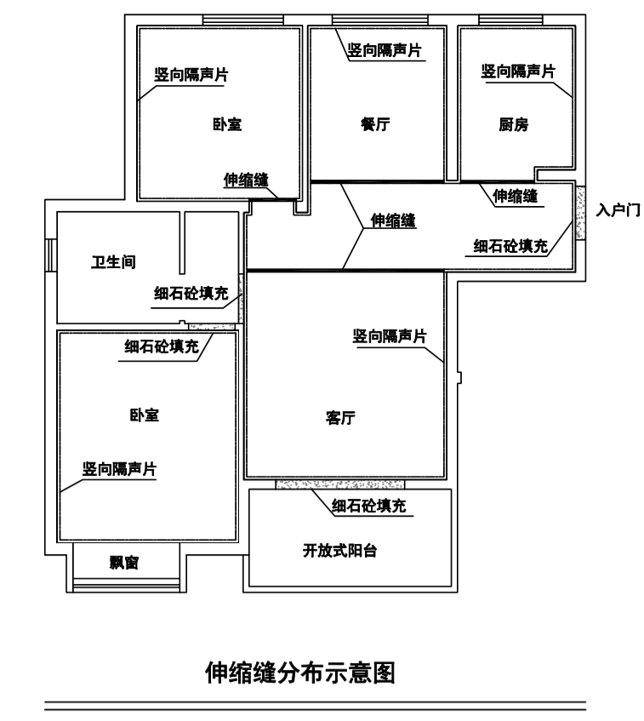

4.3 热工与隔声设计
4.3.3 对楼板的撞击声隔声性能做出较高的要求是为了提高人们工作、学习和生活的环境质量，减少楼板撞击声引发的纠纷事件。对分户楼板撞击声隔声性能的多次现场检测表明，本标准所规定的浮筑楼板构造体系构造为100mm厚钢筋混凝土楼板+9mm厚聚酯纤维复合卷材+40mm厚细石混凝土保护层，采用计权标准化撞击声压级（L'nT,w）（现场测量）检测时均不大于6065dB。
5.2.4 室内自流平石膏的厚度和平整度要求精度较高，宜采用激光水平仪弹线控制标高。浇筑前，在门洞处支模，防止浆料随意流淌。制备浆料应严格控制加水量，并充分搅拌均匀。自流平石膏施工宜采用带加水量准确计量的专用自流平石膏搅拌泵送一体化专用设备。自流平石膏内含聚合物添加剂较多，容易引气产生气泡，浆料摊平后宜用专用消泡辊筒进行消泡处理。本条对保护层的施工作出了规定，其中：
1 工程现场交叉作业现象比较多，故规定聚酯纤维复合卷材铺设完成后应及时施工保护层，防止保温隔声层受损。
4 规定细石混凝土保护层采用的养护方式，以及最少的养护时间；严禁采用蓄水养护，此方式可能会导致养护水浸入保温隔声层内，影响保温隔声效果；养护期间，混凝土抗压强度未达到一定要求时，严禁人员行走及堆载物品，施工单位要协调好项目交叉作业班组。
5.2.5本条对保护层的施工作出了规定，其中：
1 工程现场交叉作业现象比较多，故规定聚酯纤维复合卷材铺设完成后应及时施工保护层，防止保温隔声层受损。
4 规定细石混凝土保护层采用的养护方式，以及最少的养护时间；严禁采用蓄水养护，此方式可能会导致养护水浸入保温隔声层内，影响保温隔声效果；养护期间，混凝土抗压强度未达到一定要求时，严禁人员行走及堆载物品，施工单位要协调好项目交叉作业班组。
5.2.6 本条对聚酯纤维复合卷材建筑楼面保温隔声系统安装踢脚作出了具体规定。踢脚下设置橡皮条和密封膏，主要作用是隔断声桥和密封防水。一些新型或有阻断声桥、密封防水功能的踢脚，如自带密封胶条的踢脚等，应按照设计要去进行踢脚安装。
6.1.4当分项工程的工程量较大，出现需要划分检验批时，检验批的划分按本条规定进行。当情况较为特殊时，检验批的划分也可根据方便施工与验收的原则，由施工单位与监理（建设）单位共同商定。聚酯纤维复合卷材保温隔声系统的型式检验报告有效期建议为2年。
6.2.2 在地面保温工程中，保温材料的性能对于地面保温的效果起到了决定性的作用。为了保证用于地面保温材料的质量，避免不合格材料用于地面保温工程，参照常规建筑工程材料进场验收办法，对进场的地面保温材料也由监理人员现场见证随进抽样送有资质的实验室对有关性能参数进行复验，复验结果作为地面保温工程质量验收的一个依据。复验报告必须是第三方见证取样，检验样品必须是按批量随机抽取。复验抽样频率为：同一厂家的同一品种产品（不考虑规格）应至少抽样复验3次。当单位工程建筑面积在20000㎡以上时应抽查6次。不同厂家、不同种类（品种）的材料均应分别抽样进行复验。所谓种类，是指材质或材料品种。
6.3.4保护层采用细石混凝土时，由于容易产生微裂缝，因此钢丝网片的铺设和搭接对防止开裂具有重要作用，需加以控制。

